PENGARUH PELAKSANAAN EKSTRAKURIKULER MUBALLIGH
CLUB TERHADAP KARAKTER RELIGIUS PESERTA DIDIK
DI MAN 1 KOTA PADANG

SKRIPSI

Diajukan kepada Fakultas Tarbiyah dan Keguruan sebagai
Syarat untuk Mencapai Gelar Sarjana Pendidikan (S. Pd)
pada Program Studi Pendidikan Agama Islam



Oleh:
Rina Rabtul Janah
NIM: 2114010060

PROGRAM STUDI PENDIDIKAN AGAMA ISLAM
FAKULTAS TARBIYAH DAN KEGURUAN
UNIVERSITAS ISLAM NEGERI
IMAM BONJOL PADANG
1447 H/ 2025 M


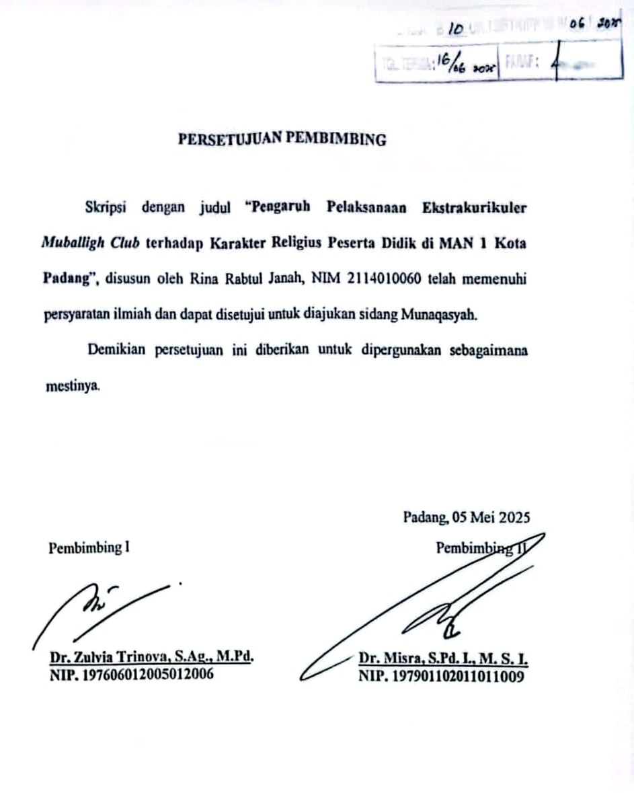

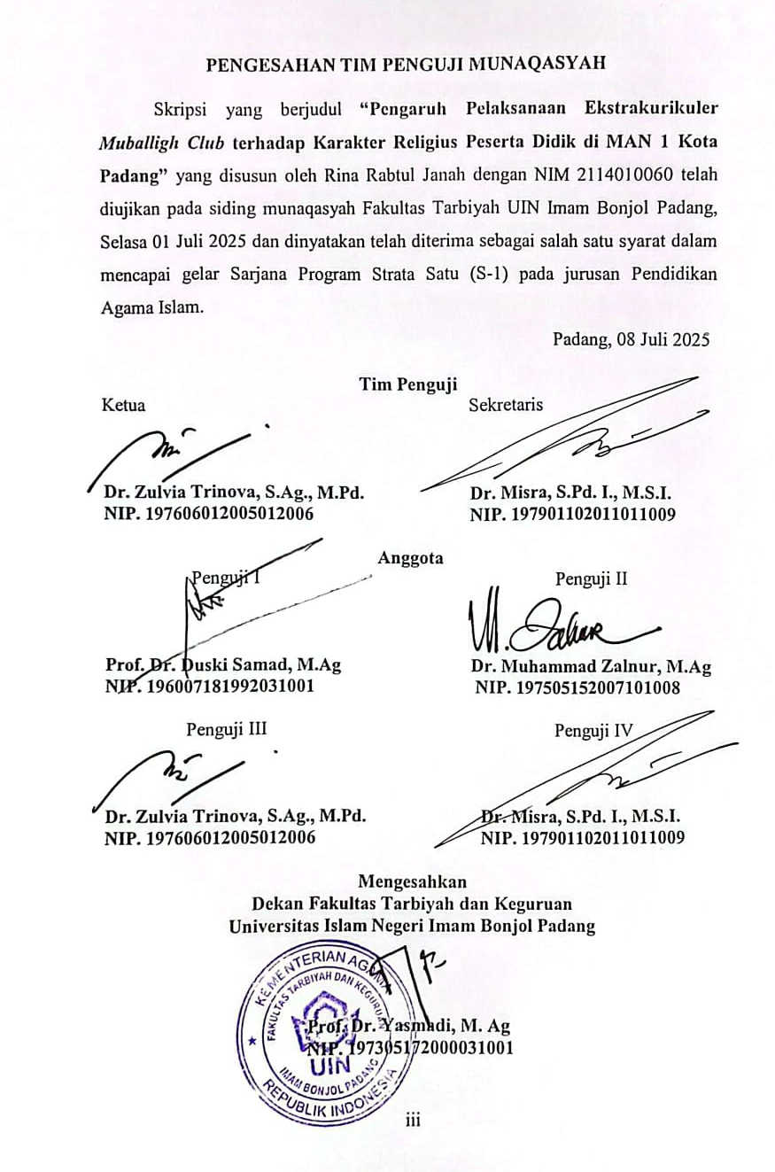
KATA PENGANTAR

Ucapan puji dan syukur atas ke hadirat Allah Subhanahu Wata’ala yang telah memberi rahmat, karunia, hidayah-Nya kepada semua hamba-Nya terutama kepada penulis sehingga penulis dapat menyelesaikan skripsi dengan judul “Pengaruh Pelaksanaan Ekstrakurikuler Mubaligh Club terhadap Karakter Religius Peserta Didik di MAN 1 Kota Padang ”. Shalawat dan salam semoga selalu disampaikan kepada Rasul Muhammad Shallallahu ‘Alaihi Wasallam, yang telah mewasiatkan untuk senantiasa berpegang teguh kepada kedua pedoman yang ditinggalkan untuk umatnya, yaitu Al-Qur’an dan Sunnah Rasul Shallallahu ‘Alaihi Wasallam.
Penulis menyadari bahwa skripsi ini dapat terselesaikan berkat dukungan, bantuan, bimbingan dan nasehat dari berbagai pihak selama penyusunan skripsi ini baik secara langsung maupun tidak langsung. Oleh karena itu, dengan segala kerendahan hati dan rasa hormat, penulis mengucapkan terimakasih kepada :
- Ibu Dr. Zulvia Trinova, S.Ag., M.Pd. selaku Pembimbing I sekaligus penasehat (PA) dan Bapak Dr. Misra, S. Pd. I., M.S.I. sebagai pembimbing II Penulis yang telah meluangkan waktunya memberikan bimbingan, arahan dan motivasi kepada penulis.
- Bapak Prof. Dr. Duski Samad, M.Ag selaku Penguji I dan Bapak Dr. Muhammad Zalnur, M.Ag selaku Penguji II Penulis yang telah meluangkan waktunya memberikan bimbingan dan arahan terhadap penulis.
- Bapak Prof. Dr. Yasmadi, M.Ag, Sebagai Dekan Fakultas Tarbiyah dan keguruan Universitas Imam Bonjol Padang.
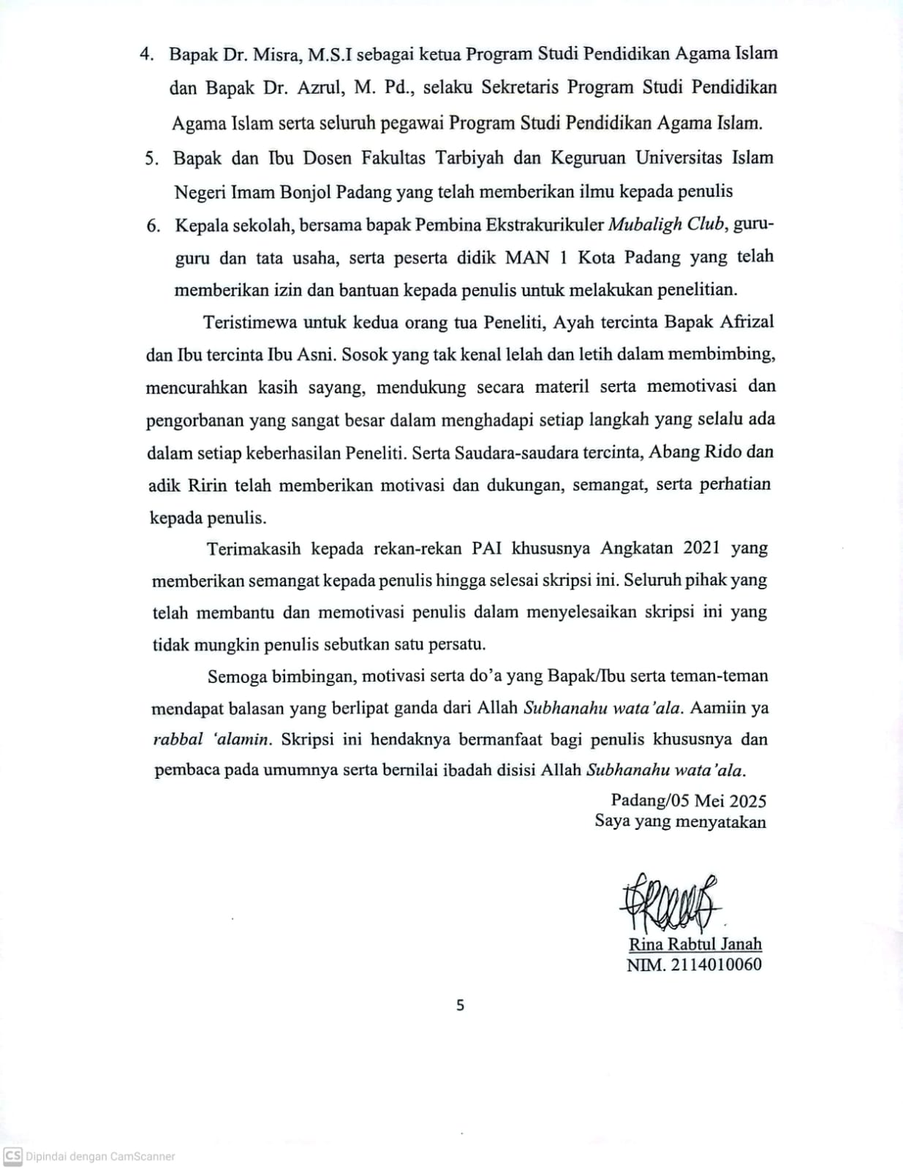
ABSTRAK
Skripsi ini berjudul “Pengaruh Pelaksanaan Ekstrakurikuler Muballigh Club Terhadap Karakter Religius Peserta Didik di MAN 1 Kota Padang” ditulis oleh Rina Rabtul Janah NIM 2114010060 Program Studi Pendidikan Agama Islam Fakultas Tarbiyah dan Keguruan UIN Imam Bonjol Padang 2025 M /1446 H.
Penelitian ini dilatarbelakangi oleh adanya perilaku peserta didik yang melanggar aturan atau tidak berperilaku baik. Masih ada peserta didik yang tidak peduli dengan masalah agama, terutama dalam hal sholat lima waktu, ada juga dari mereka yang tidak melaksanakan ibadah dalam puasa Ramadhan, dan merokok di lingkungan madrasah. Hal ini akan berdampak pada karakter religius peserta didik. Penelitian ini bertujuan untuk mengetahui: (1) Mendeskripsikan pelaksanaan kegiatan ekstrakurikuler muballigh club di MAN 1 Kota Padang, (2) Menganalisis karakter religius peserta didik di MAN 1 Kota Padang, (3) Mengetahui pengaruh ekstrakurikuler muballigh club terhadap karakter religius peserta didik di MAN 1 Kota Padang.
Jenis penelitian yang digunakan dalam penelitian ini yaitu kuantitatif korelasional. Populasi dalam penelitian ini adalah seluruh peserta didik yang mengikuti ekstrakurikuler muballigh club di MAN 1 Kota Padang yang berjumlah 30 peserta didik dari kelas X, XI, dan XII. Total sampel 30 peserta didik dengan menggunakan teknik sampling population. Teknik pengumpulan data yang digunakan adalah angket dan wawancara.
Penelitian ini menghasilkan tiga kesimpulan, yakni: 1) Pelaksanaan kegiatan ekstrakurikuler muballigh club di MAN 1 Kota Padang telah berjalan dengan baik dan efektif dalam meningkatkan karakter religius peserta didik. Implementasi ekstrakurikuler muballigh club sebagai wujud nyata peranan dan andil muballigh club di tengah masyarakat adalah mampunya para anggota muballigh club terjun ke lapangan dalam bentuk penyampaian pidato atau ceramah dan ditambah lagi bagi laki-laki tampil sebagai Khatib Jum’at. 2) Karakter religius peserta didik di MAN 1 Kota Padang yang mengikuti kegiatan ekstrakurikuler muballigh club menunjukkan peningkatan yang signifikan, terutama dalam hal kesadaran dan kepedulian terhadap agama, ini bisa dilihat dari frekuensi jawaban responden peserta didik yaitu pengisian angket, sebagian besar responden memberikan jawaban selalu dimana hasil terbanyak pada item 15 dengan 25 responden menjawab selalu dengan persentase sebesar 83% Item Saya berusaha menjauhi hal yang dilarang oleh agama dengan persentase sebesar 3) Adanya pengaruh muballigh club terhadap karakter religius peserta didik di MAN 1 Kota Padang ditemukan bahwa muballigh club terhadap karakter religius peserta didik sebesar 28,2% dan selebihnya di pengaruhi oleh aspek lain yang ditentukan oleh variabel lain di antaranya, ekstrakurikuler keagamaan yang ada di MAN 1 Kota Padang seperti, ekstrakurikuler Rohani Islam (ROHIS), Tahsin, Tilawah yang mana tidak diteliti pada penelitian ini.

ABSTRACT

This thesis, entitled "The Influence of Muballigh Club Extracurricular Activities on the Religious Character of Students at MAN 1 Kota Padang," was written by Rina Rabtul Janah, with student ID number 2114010060, from the Islamic Education Study Program, Faculty of Tarbiyah and Teacher Training, UIN Imam Bonjol Padang, 2025 M/1446 H.
This research was motivated by the existence of students' behavior that violates rules or does not exhibit good behavior. There are still students who do not care about religious issues, especially in terms of performing five daily prayers, and some of them do not perform fasting during Ramadan and smoke in the madrasa environment. This will impact the students' religious character.
This research was motivated by the existence of students' behavior that violates rules or does not exhibit good behavior. There are still students who do not care about religious issues, especially in terms of performing five daily prayers, and some of them do not perform fasting during Ramadan and smoke in the madrasa environment. This will impact the students' religious character. This study aims to: (1) describe the implementation of Muballigh Club extracurricular activities at MAN 1 Kota Padang, (2) analyze the religious character of students at MAN 1 Kota Padang, and (3) determine the influence of Muballigh Club extracurricular activities on the religious character of students at MAN 1 Kota Padang.
This study yields three conclusions: (1) the implementation of Muballigh Club extracurricular activities at MAN 1 Kota Padang has been effective in enhancing students' religious character. The implementation of Muballigh Club extracurricular activities is a real manifestation of the role and contribution of Muballigh Club in society, where members can participate in delivering speeches or lectures and serve as Friday prayer leaders. (2) The religious character of students at MAN 1 Kota Padang who participate in Muballigh Club extracurricular activities shows significant improvement, particularly in terms of awareness and concern for religion. This can be seen from the frequency of respondents' answers in the questionnaire, where most respondents answered "always," with the highest result on item 15, where 25 respondents answered "always" with a percentage of 83%. The item "I try to avoid things that are forbidden by religion" also showed a significant percentage. (3) The influence of Muballigh Club on the religious character of students at MAN 1 Kota Padang is 28.2%, while the remaining influence is attributed to other aspects determined by other variables, such as other religious extracurricular activities available at MAN 1 Kota Padang, including Rohani Islam (ROHIS), Tahsin, and Tilawah, which were not examined in this study.

DAFTAR ISI
PERNYATAAN KEASLIAN i
PERSETUJUAN PEMBIMBING ii
PERSETUJUAN TIM PENGUJI MUNAQASYAH iii
ABSTRAK iv
ABSTRACT vi
KATA PENGANTAR vii
DAFTAR ISI viii
DAFTAR TABEL x
DAFTAR LAMPIRAN xi
BAB I PENDAHULUAN 1
- Latar Belakang Masalah 1
- Identifikasi Masalah 10
- Batasan Masalah 10
- Rumusan Masalah 11
- Tujuan Penelitian 11
- Manfaat Penelitian 11
- Definisi Operasional 13
BAB II LANDASAN TEORI 15
- Kajian Teori 15
- Pelaksanaan Ekstrakurikuler Muballigh Club 15
- Pengertian Ekstrakurikuler 15
- Pengertian Muballigh Club 17
- Pengertian Muballigh 17
- Pengertian Muballigh Club 21
- Tujuan Pelaksanaan Ekstrakurikuler Muballigh Club 22
- Prinsip-prinsip Ekstrakurikuler Muballigh Club 26
- Peranan Ekstrakurikuler Muballigh Club 29
- Karakter Religius 30
- Pengertian Karakter Religius 30
- Tujuan Karakter Religius 32
- Faktor Pembentukan Karakter Religius 34
- Indikator Karakter Religius 39
- Ekstrakurikuler yang ada di Madrasah 40
- Pelaksanaan Kegiatan Ekstrakurikuler Muballigh Club 45
- Implementasi Kegiatan Muballigh Club pada Madrasah
secara teori 48
- Penelitian Relevan 50
- Kerangka Berfikir 53
- Hipotesis Penelitian 54
BAB III METODE PENELITIAN 56
- Jenis Penelitian 56
- Desain Penelitian 56
- Tempat dan Waktu Penelitian 57
- Populasi dan Sampel 57
- Teknik Pengumpulan Data 59
- Angket 59
- wawancara 61
- Uji Validitas dan Reliabilitas Instrumen 62
- Uji Validitas 62
- Uji Reliabilitas 64
- Teknik Analisis Data 67
- Uji Asumsi 67
- Uji Hipotesis 72
BAB IV HASIL PENELITIAN DAN PEMBAHASAN 75
- Deskripsi Sekolah 75
- Pembahasan 90
- Keterbatasan Penelitian 100
BAB V PENUTUP 102
- Kesimpulan 102
- Saran 103
DAFTAR PUSTAKA 105

DAFTAR TABEL
Tabel 3.1 : Jumlah Peserta Didik yang Mengikuti Ekstrakurikuler
Muballigh Club 58
Tabel 3.2 : Kisi Kisi Angket Penelitian 60
Tabel 3.3 : Skor Jawaban Jawaban Alternatif dalam Pengisian
Angket 61
Tabel 3.4 : Hasil Uji Validitas 64
Tabel 3.5 : Koefisien Korelasi Reliabilitas 66
Tabel 3.6 : Hasil Uji Reliabilitas 66
Tabel 3.7 : Hasil Uji Normalitas 69
Tabel 3.8 : Hasil Uji Linearitas 70
Tabel 3.9 : Hasil Uji Homogenitas 72
Tabel 4.1 : Distribusi Jawaban Responden Berdasarkan Variabel
Kegiatan Ekstrakurikuler Muballigh Club (Variabel X) 78
Tabel 4.2 : Distribusi Jawaban Responden Berdasarkan Variabel
Karakter Religius (Variabel Y) 82
Tabel 4.3 : Hasil Analisis Regresi Linear Sederhana 88
Tabel 4.4 : Hasil Uji Koefisien Determinasi ($R^{2}$) 89

DAFTAR LAMPIRAN
Lampiran 1 : Kisi Kisi Instrumen Penelitian 110
Lampiran 2 : Angket Penelitian 111
Lampiran 3 : Tabel Uji validitas 115
Lampiran 4 : Hasil Uji Validitas 116
Lampiran 5 : Skor Angket Kegiatan Ekstrakurikuler Muballigh Club
(Variabel X) 117
Lampiran 6 : Distribusi Jawaban Responden Berdasarkan Variabel
Kegiatan Ekstrakurikuler Muballigh Club
(Variabel X) 119
Lampiran 7 : Skor Angket Karakter Religius (Variabel Y) 120
Lampiran 8 : Distribusi Jawaban Responden Berdasarkan Variabel
Karakter Religius (Variabel Y) 121
Lampiran 9 : Hasil Olah Data 122
Lampiran 10 : Nama Peserta Muballigh Club 124
Lampiran 11 : Berita acara seminar proposal 125
Lampiran 12 : Validator instrument penelitian 126
Lampiran 13 : SK Pembimbing 127
Lampiran 14 : Surat Izin Penelitian dari Kampus 128
Lampiran 15 : Surat Izin Penelitian dari Kementrian Agama 129
Lampiran 16 : Surat Balasan dari Sekolah 130
Lampiran 17 : Wawancara 131
Lampiran 18 : Dokumentasi Pelaksanaan Penelitian 138

